5. Ceny

Růst celkové cenové hladiny na přelomu roku 2012 a 2013 vedl k meziročně vyšším cenám v prvním pololetí 2013,… |  |  | Celková cenová hladina v ekonomice (dle implicitního deflátoru HDP) v 1. čtvrtletí 2013 meziročně vzrostla o 1,4 %, stejné tempo růstu cen bylo pozorováno i ve 2. kvartále. Na tomto růstu se podílelo cenové navýšení mezi posledním čtvrtletím 2012 a 1. čtvrtletím 2013 o 1,3 %. Ve 2. kvartále 2013 se cenová hladina ve srovnání s 1. čtvrtletím 2013 již nikterak nezměnila.
…hlavní roli v navýšení cen sehrálo zlepšení směnných relací mezi posledním čtvrtletím 2012 a 1. čtvrtletím 2013 |  |  | K růstu cenové hladiny mezi posledním kvartálem 2012 a 1. čtvrtletím 2013 přispíval zejména vyšší nárůst cen exportu (1,8 %) ve srovnání s dovozem (0,4 %). Mezikvartální stagnace cenové hladiny ve 2. čtvrtletí 2013 byla dána mírným navýšením cen výdajů na konečnou spotřebu (o 0,8 %), které však bylo plně kompenzováno cenovým poklesem u tvorby hrubého kapitálu ve spojení s opětovným zhoršením směnných relací v zahraničním obchodě.
Ceny pro spotřebitele v 1. polovině roku 2013 byly určovány zejména navýšením DPH v lednu 2013 |  |  | V lednu 2013 došlo ke zvýšení cen pro spotřebitele proti poslednímu měsíci předchozího roku o 1,3 %. Na tomto poměrně výrazném růstu participovalo zejména navýšení obou sazeb DPH o jeden procentní bod – celkový daňový vliv navýšil cenovou hladinu o 0,8 pb., na ostatní vlivy připadlo 0,5 pb. Cenová dynamika v dalších měsících však výrazně polevila – ceny pro spotřebitele tak byly na konci prvního pololetí jen o 0,4 % výše než v lednu. Meziročně se tak index spotřebitelských cen navýšil v 1. čtvrtletí 2013 o 1,8 %, ve 2. čtvrtletí o 1,5 %. Silněji cenové navýšení dolehlo na domácnosti důchodců – jejich životní náklady vzrostly o 0,6 a 0,8 pb. výrazněji než v případě všech domácností – na výrobky a služby, které byly růstem DPH ovlivněny nejvýrazněji, připadá u domácností důchodců větší část z celkových výdajů než u všech domácností.
Ze spotřebního koše ve srovnání se stejným obdobím předchozího roku nejvýrazněji narostly ceny potravin a nealkoholických nápojů, nejhlubšímu propadu čelily ceny pošty a telekomunikací |  |  | Ceny bydlení, vody, energie a paliv – objemově nejvýznamnější položky spotřebního koše – meziročně vzrostly v 1. a 2. čtvrtletí 2013 o 2,6 % a 2 %. Proti růstu cen ve stejném období předchozího roku (o 5,6 % a 5,4 %) se tak jednalo o redukci temp na méně než polovinu. Nejvyšší navýšení cenové hladiny ze všech produktů spotřebního koše bylo v obou čtvrtletích patrné u potravin a nealkoholických nápojů – o 4,9 % a 5,4 %, přesto se jednalo ve srovnání s 1. a 2. čtvrtletím 2012 o navýšení méně výrazné (+7,5 % a +6,8 %). Opačným vývojem procházely ceny dopravy, které klesaly již druhé čtvrtletí po sobě – o 0,8 % v 1. čtvrtletí se zrychlením na 1,2 % ve druhém. Tento cenový vývoj byl neobvyklý, meziroční pokles cen v dopravě nebyl pozorován již od poloviny roku 2009. Hlavní roli v něm hrály nižší ceny automobilů, motocyklů a jízdních kol determinované dále oslabující spotřebitelskou poptávkou ve spojení s nižšími cenami ropy na světovém trhu redukující ceny pohonných hmot. Přesto ze všech produktů obsažených ve spotřebním koši nejvýrazněji propadly ceny pošty a telekomunikace (o 4,9 % a 9,5 %), které byly určovány masivním zlevňováním telekomunikačních služeb v 1. polovině roku 2013. Konkurenční boj tyto ceny však srážel již šestým rokem.
Meziroční tempo růstu cen průmyslových výrobců pokračovalo v oslabování. Slabá domácí poptávka ve 2. čtvrtletí 2013 dokonce snížila ceny zpracovatelů |  |  | Meziroční tempa růstu cen v průmyslu i nadále oslabovala. Jestliže ještě v druhé polovině roku 2012 rostly ceny meziročně o 1,7 % a 1,6 %, v první polovině roku 2013 tempa dále oslabila na 1,2 % a 0,5 % – snižování temp bylo již dlouhodobé a trvalo od 3. čtvrtletí 2011. V uvedeném oslabování temp hrály hlavní roli ceny zpracovatelů – tempa růstu cen ve zpracovatelském průmyslu se postupně snížila až na 0,8 % v 1. čtvrtletí 2013, oslabená domácí poptávka ceny ve 2. kvartálu 2013 dokonce snížila o 0,2 %. „Deflačnímu“ vývoji ve zpracovatelském průmyslu nezabránily ani nadále rostoucí ceny zpracovatelů potravin, nápojů a tabáku.
 |  |  | Mírné cenové navýšení bylo ve 2. čtvrtletí 2013 – po čtyři čtvrtletí trvajícím meziročním poklesu – patrné v těžbě a dobývání (+0,4 %). Ve srovnání s prvním pololetím 2012 se nadprůměrně zvyšovaly ceny v energetice, méně výrazně naopak v zásobování vodou.
Meziroční tempo růstu cen v zemědělství ve 2. čtvrtletí 2013 oslabilo vlivem mezikvartálního poklesu cen rostlinné produkce |  |  | V cenách zemědělských výrobců docházelo k meziročnímu růstu cen zejména na přelomu roku 2012/2013 – jestliže se ceny v úhrnu v posledním čtvrtletí 2012 zvýšily o zhruba 14 %, stejný nárůst byl patrný i v 1. čtvrtletí 2013 a tempo polevilo až ve 2. čtvrtletí 2013 (9,3 %). Mezičtvrtletně vykázaly ceny v zemědělství v 2. kvartálu 2013 dokonce pokles (-2,2 %). Na zastavení růstu cen v zemědělství v 2. čtvrtletí 2013 mělo vliv snížení cen rostlinné produkce (mezikvartálně o 5,2 %) ve spojení s nerostoucími cenami živočišné výroby (mezičtvrtletně -0,4 %).
Ceny stavebních děl i nadále klesaly – snižovaly se však výrazněji než náklady stavební výroby a stavebním firmám se dále snižovala marže |  |  | Ceny stavebních děl i nadále pokračovaly v propadu. Jestliže v posledním čtvrtletí 2012 ceny meziročně klesly o 0,8 %, v 1. čtvrtletí 2013 pokles prohloubil na rovný jeden procentní bod. Prohlubování poklesů však pokračovalo – ve 2. čtvrtletí 2013 ceny stavebních děl propadly již o 1,3 %. Ačkoliv ceny stavebních děl klesaly po celý rok 2012, vždy bylo snížení mělčí než jeden pb. – meziroční poklesy v prvních dvou čtvrtletích 2013 tak nejen že pokračovaly, ale značně prohloubily. Již prostý cenový vývoj svědčil o špatném stavu tuzemského stavebnictví. Skutečnost, že v 1. a 2. čtvrtletí 2013 docházelo k meziroční stagnaci resp. poklesu nákladů stavební výroby jen o 0,6 % (ceny stavebních děl klesly o 1 pb. hlouběji v 1. čtvrtletí a o 0,7 pb. více ve 2. čtvrtletí), svědčila o pokračujícím snižování marží stavebních firem.
Ceny tržních služeb byly meziročně snižovány značným zlevňováním telekomunikačních služeb ale i slabou poptávkou po skladování a přepravě |  |  | Ceny tržních služeb zrychlily v poklesu ve 2. čtvrtletí 2013 z meziročních 0,5 % na 1,7 %. K tomuto výrazně přispěl již zmíněný konkurenční boj na trhu s telekomunikačními službami, který vedl k výraznému prohloubení meziročního poklesu cen z jednoho procenta v 1. čtvrtletí 2013 na značných 14,8 % ve druhém. K prohloubení poklesu cen tržních služeb jako celku přispěly i ceny skladování a podpůrných služeb v dopravě (meziročně -3,5 % a -8,8 %) ale i ceny pozemní a potrubní dopravy (-1,5 % a -2,1 %), které jsou snižovány dlouhodobě slabší poptávkou po produktech ke zpracování v průmyslu a stavebnictví a tedy i nižší poptávkou po jejich skladování či přepravě.
Vývozní ceny pokračovaly v dalším meziročním navyšování, ceny dovozu v 1. pololetí 2013 klesaly… |  |  | Ceny vývozu zboží pokračovaly v 1. polovině roku 2013 v meziročním růstu – ceny byly v 1. čtvrtletí o 0,9 % výše než ve stejném období předchozího roku, v 2. kvartále o 0,6 %. K růstu exportních cen přispěla i slabší koruna k euru (meziročně o 1,9 % a 2,3 %). Naproti tomu dovozní ceny byly v 1. pol. roku 2013 meziročně o 0,3 % a 0,7 % níže – v důsledku snížení cen dovozu v 2. pol. roku 2012.
…což vedlo ke zlepšování směnných relací |  |  | Pokračující meziroční navyšování cen vývozu zboží ve spojení s poklesem dovozních cen vedlo ke zlepšení směnných relací ve srovnání se stejným obdobím předchozího roku – v 1. čtvrtletí 2013 o 1,2 %, ve 2. čtvrtletí o 1,3 %.
Meziroční snižování dovozních cen v obou čtvrtletích 2013 bylo určováno slabou poptávkou po surovinách ve světě |  |  | Na straně vývozu docházelo k meziročnímu navyšování cen objemově nejvýznamnějších strojů a dopravních prostředků (v obou kvartálech o 1,6 %), na straně dovozu u stejné skupiny jen o 0,5 % a 0,9 %. Vyšší růst vývozních cen strojů a dopravních prostředků pak vedl k zisku ze směnných relací z obchodu s tímto zbožím. Pokles dovozních cen v obou kvartálech 2013 byl určován snižováním cen dovozu ostatních surovin (meziročně o 7,6 % a 6,5 %), zejména pak nižšími cenami dovážených minerálních paliv a maziv (o 4 % a 7,7 %). Snižování dovozních cen těchto surovin bylo při mírném oslabování koruny k dolaru dáno oslabující poptávkou po surovinách ke zpracování ve světě.
Graf č. 11 | Růst spotřebitelských cen jednotlivých typů domácností (y/y v %) |  |  | Graf č. 12 | Růst cen ve vybraných oddílech CPI (y/y v %)
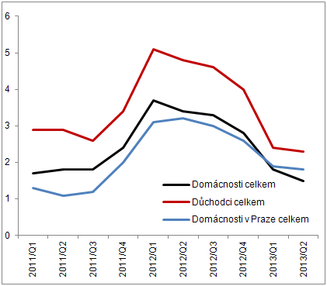 |  |  |  | 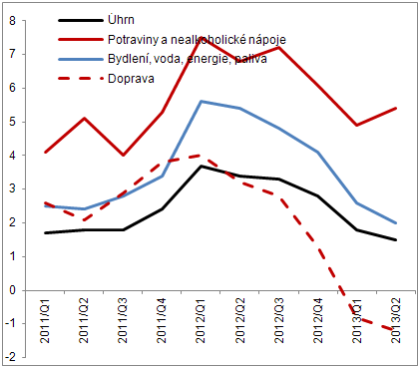
Pramen: ČSÚ

Graf č. 13 | Deflátory (y/y v %) | Graf č. 14 | Ceny výrobců (y/y v %, ceny v zemědělství na pravé ose, ostatní na levé ose)
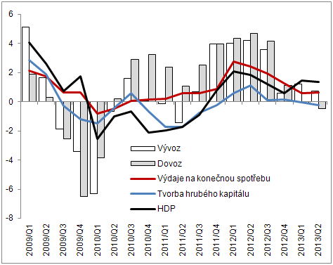 |  | 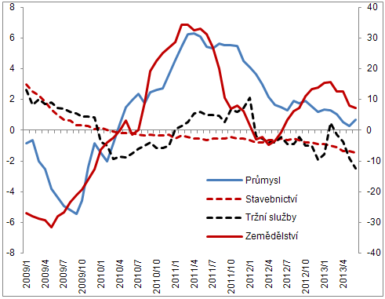
Pramen: ČSÚ

